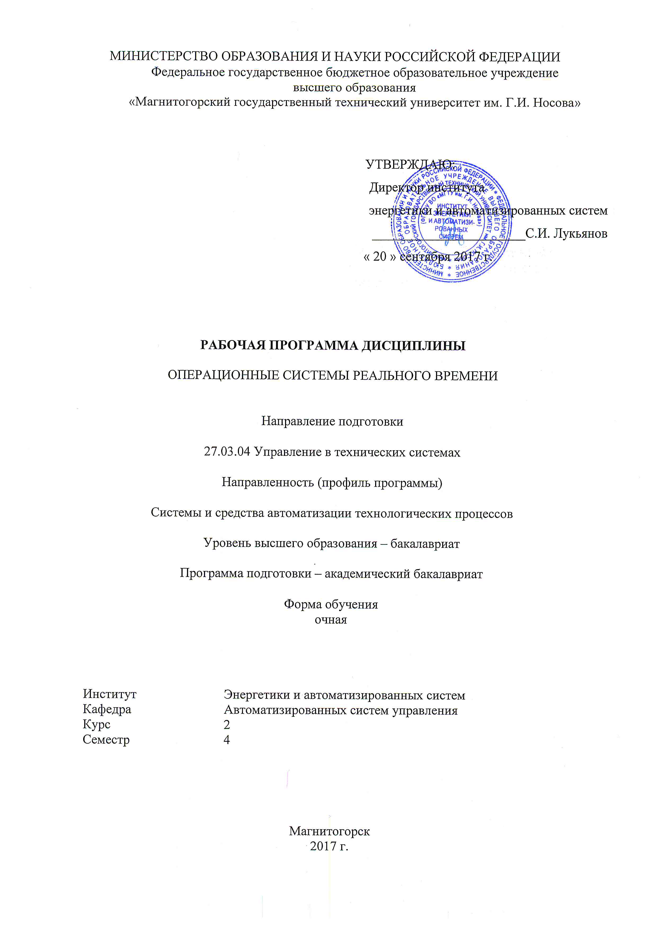
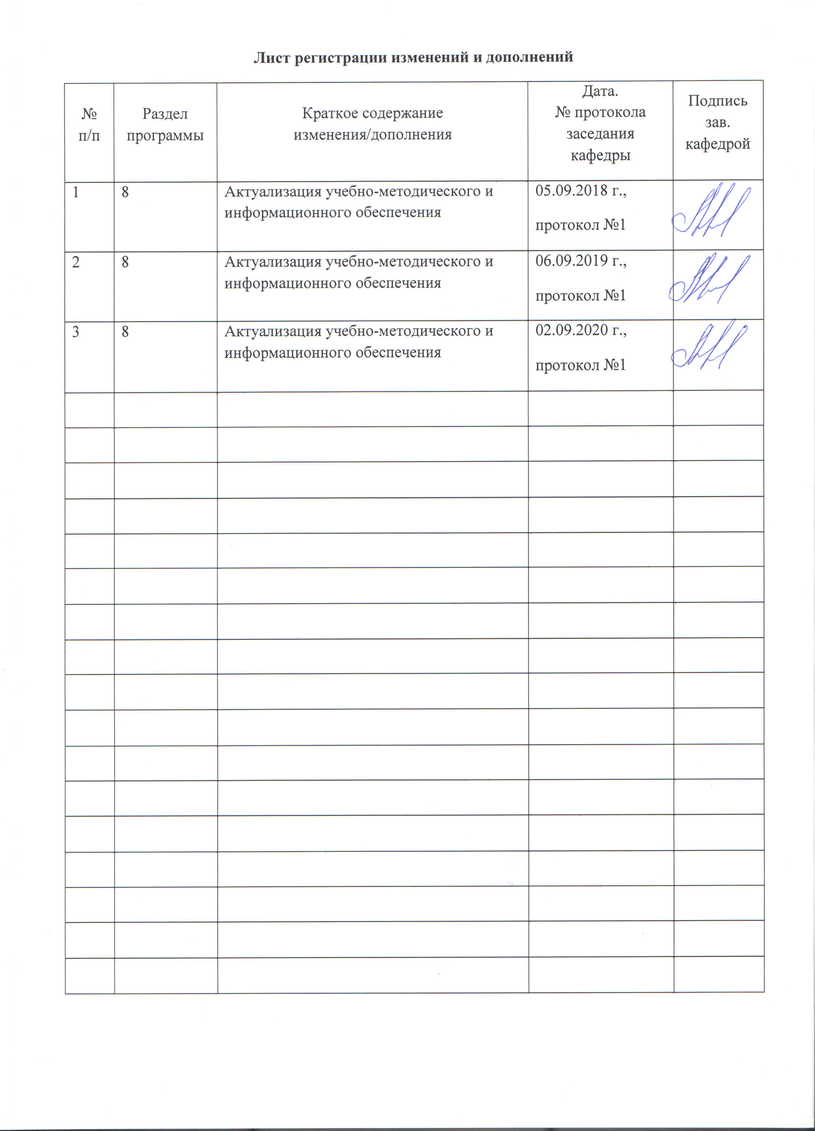
1. Цели освоения дисциплины

Целями освоения дисциплины является ознакомление обучающихся с особенностями функционирования операционных систем реального времени, используемых в микропроцессорных технологических контроллерах, средствами конфигурирования операционных систем реального времени и разработки программ, исполняемых такими операционными системами для приобретения навыков по разработке нового программного обеспечения, необходимого для управления техническими системами и решения практических задач.
Для достижения поставленной цели в дисциплине «Операционные системы реального времени» решаются задачи по изучению:
- принципов организации операционных систем микропроцессорных технологических контроллеров;
- программных продуктов для программирования микропроцессорных технологических контроллеров;
- особенностей конфигурирования автоматизированных систем управления, функционирующих с применением операционных систем реального времени;

2. Место дисциплины в структуре образовательной программы подготовки магистра

Дисциплина ФТД.В.02 «Операционные системы реального времени» входит в вариативную часть блока факультативных дисциплин основной образовательной программы.
Изучение данной дисциплины базируется на следующих освоенных дисциплинах:

- Б1.В.14 «Программирование и основы алгоритмизации».
Перед началом изучения дисциплины обучающийся должен обладать следующими знаниями, умениями и навыками:

знать:

- технологию работы на ПК в современных операционных системах;
- основные методы разработки алгоритмов и программ;
- структуры данных, используемые для представления типовых информационных объектов;
- типовые алгоритмы обработки данных;
- принципы программного управления компьютером;
- методы формального представления алгоритмов.

уметь:

- использовать стандартные пакеты прикладных программ для решения практических задач на основе современных технологий программирования и алгоритмизации;
- решать исследовательские и проектные задачи с использованием компьютеров;
- разрабатывать алгоритмы решения прикладных задач на основе типовых структур алгоритмов, прикладные программные продукты с помощью современных средств и языков программирования с применением современных информационных технологий обработки данных.

владеть:

- навыками работы в интегрированных средах разработки программного обеспечения (в т.ч. редактирования, компиляции, отладки программ);
- навыками работы с современными инструментариями разработки прикладных программных продуктов на базе современных языков программирования;
- методами построения современных проблемно-ориентированных прикладных программных средств.

Знания (умения, навыки), полученные при изучении данной дисциплины могут быть полезны при изучении следующих дисциплин:

- Б1.В.ДВ.05.01 «Интегрированные системы проектирования и управления».

3. Компетенции обучающегося, формируемые в результате освоения дисциплины, и планируемые результаты обучения

В результате освоения дисциплины «Операционные системы реального времени» обучающийся должен обладать следующими компетенциями:

Структурный элемент  компетенции | Планируемые результаты обучения
ДПК-3 – способностью разрабатывать новое программное обеспечение, необходимое для управления техническими системами и решения практических задач профессиональной деятельности
Знать | - программные средства систем управления на базе ПЛК;  - структуру операционных систем ПЛК.
Уметь | - разрабатывать информационное и алгоритмическое обеспечение систем автоматизации и управления c применением микропроцессорной техники;  - конфигурировать операционную систему микропроцессорных технологических контроллеров.
Владеть | - навыками работы с техническими и программными средствами, необходимыми для создания систем управления с применением микропроцессорной техники;

4 Структура и содержание дисциплины

Общая трудоемкость дисциплины составляет 1 зачетная единица, 36 акад. часа, в том числе:
- контактная работа – 17,95 акад. часов:
  - аудиторная – 17 акад. часов;
  - внеаудиторная – 0,95 акад. часов;
- самостоятельная работа – 18,05 акад. часов.

Раздел/ тема  дисциплины | Семестр | Аудиторная  контактная работа  (в акад. часах) |  | Самостоятельная работа (в акад. часах) | Вид самостоятельной  работы | Форма текущего контроля успеваемости и  промежуточной аттестации | Код и структурный  элемент  компетенции
Раздел/ тема  дисциплины | Семестр | лекции | лаборат.  занятия
1. Инструментальные средства разработки программ для микропроцессорной техники Schneider Electric | 4 |  |  |  |  |  | ДПК-3 зув
1.1. Общая характеристика операционной системы Unity Pro |  | 2 | - | 2,05 | Самостоятельное изучение учебной и научно литературы. Поиск дополнительной материалов по теме. | Устный опрос
1.2. Базовая конфигурация контроллеров Modicon M580 |  | 0,5 | - | 1 | Самостоятельное изучение учебной и научно литературы. Поиск дополнительной материалов по теме. | Устный опрос
1.3. Особенности подключения к Modicon Quantum 140 CPU 672 60 |  | 0,5 | - | 1 | Самостоятельное изучение учебной и научно литературы. Поиск дополнительной материалов по теме. | Устный опрос
1.4. Организация адресации памяти |  | 1 | - | 1 | Самостоятельное изучение учебной и научно литературы. Поиск дополнительной материалов по теме. | Устный опрос
1.5. Мониторинг сигналов контроллера |  | 1 | - | 1 | Самостоятельное изучение учебной и научно литературы. Поиск дополнительной материалов по теме. | Устный опрос
Итого по разделу |  | 5 | - | 6,05
2. Особенности разработки программ в среде Unity Pro. | 4 |  |  |  |  |  | ДПК-3 зув
2.1. Программирование на ST, IL и LD |  | 4 | - | 4 | Самостоятельное изучение учебной и научно литературы. Поиск дополнительной материалов по теме. | Устный опрос
2.2. Программирование на FBD |  | 3 | - | 3 | Самостоятельное изучение учебной и научно литературы. Поиск дополнительной материалов по теме. | Устный опрос
2.3. Программирование на SFC |  | 3 | - | 3 | Самостоятельное изучение учебной и научно литературы. Поиск дополнительной материалов по теме. | Устный опрос
2.4. Обзор алгоритмов регулирования в среде Unity Pro |  | 2 | - | 2 | Самостоятельное изучение учебной и научно литературы. Поиск дополнительной материалов по теме. | Устный опрос
Итого по разделу |  | 12 | - | 12
Итого за семестр |  | 17 | - | 18,05

5 Образовательные технологии

Для реализации предусмотренных видов учебной работы в качестве образовательных технологий в преподавании дисциплины «Операционные системы реального времени» используются:
Традиционные образовательные технологии – информационная лекция (вводную лекцию, где дает первое представление о предмете и знакомство студентов с назначением и задачами курса); лекции – консультации, изложение нового материала сопровождается постановкой вопросов и дискуссией в поисках ответов на эти вопросы.
Технологии проблемного обучения – проблемные лекции является результатом усвоения полученной информации посредством постановки проблемного вопроса и поиска путей его решения.
Информационно-коммуникационные образовательные технологии – в ходе проведения лекционных занятий предусматривается использование электронного демонстрационного материала (лекции-визуализации), использование Интернет ресурсов для промежуточных аттестаций и проверки остаточных знаний
Самостоятельная работа стимулирует студентов к самостоятельной проработке в процессе выполнения контрольных работ, а также в процессе подготовки к устному опросу, тестированию и итоговой аттестации.
В ходе проведения лекционных занятий предусматривается использование электронного демонстрационного материала по современной измерительной технике.

6 Учебно-методическое обеспечение самостоятельной работы обучающихся

По дисциплине «Аппаратные средства и программное обеспечение микропроцессорных технологических контроллеров» предусмотрена внеаудиторная самостоятельная работа обучающихся.

Примеры вариантов заданий на самостоятельную работу

Самостоятельная работа «Разработка системы управления слябовой тележкой»

Разработайте программу управления и сконфигурируйте станции для системы управления слябовой тележкой на языках программирования LD, ST, FBD, SFC:

Рис. 1. Схема объекта управления
Программа управления слябовой тележкой предусматривает ее перемещение между двумя пунктами с применением четырех датчиков. Список параметров модели приведен на рис. 2.

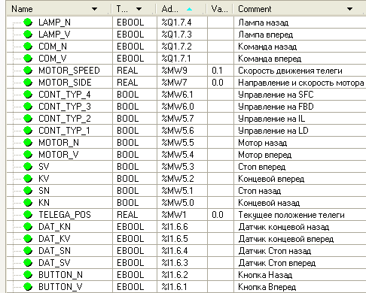

Рис. 2. Список параметров модели телеги

Для моделирования логики работы объекта управления используем программу на языке ST (рис. 4). Программа моделирует изменение координаты телеги TELEGA_POS в пределах [0;100] при включении команд движения вперед (COM_V) и назад (COM_N). При отключении команд движения моделируется постепенное замедление движения. При определенных значениях TELEGA_POS моделируется включение датчиков (SV, SN – стоп вперед, стоп назад; KV, KN – концевой вперед, концевой назад).
Для визуализации состояния модели телеги используем встроенные в среду Unity Pro средства визуализации. На визуализации при включении отображаются датчики (SV, SN, KV, KN), статус мотора и лампы пульта, которые должны включаться в момент начала движения телеги и отключаться после достижения соответствующего концевого.

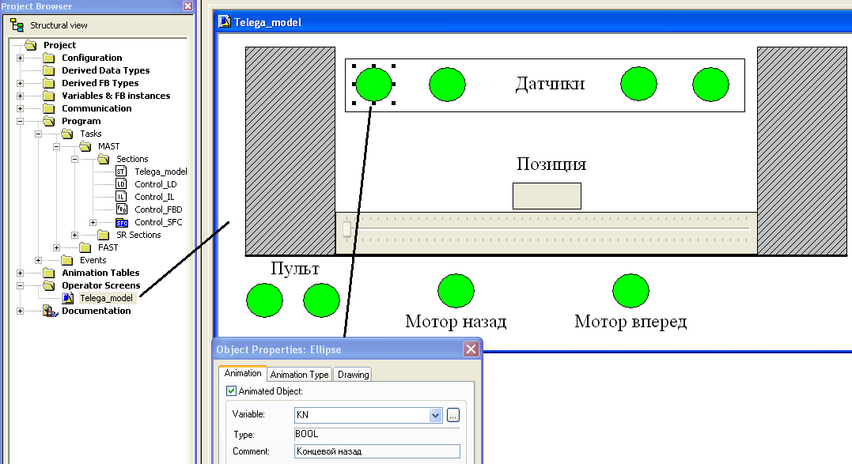

Рис. 2. Визуализация модели телеги
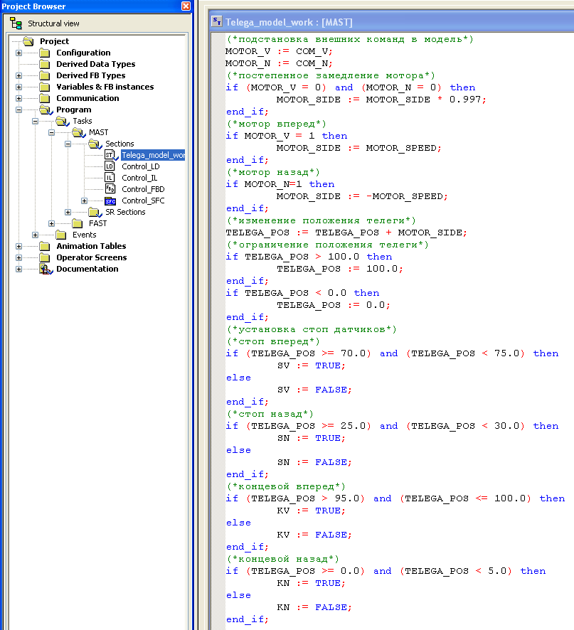
Рис. 4. Программа моделирования телеги

7 Оценочные средства для проведения промежуточной аттестации

а) Планируемые результаты обучения и оценочные средства для проведения промежуточной аттестации:

Структурный элемент компетенции | Планируемые результаты обучения | Оценочные средства
ДПК-3 – способностью разрабатывать новое программное обеспечение, необходимое для управления техническими системами и решения практических задач профессиональной деятельности
Знать | - программные средства систем управления на базе ПЛК;  - структуру операционных систем ПЛК. | - Каков порядок конфигурирования аппаратных средств контроллеров Modicon в среде Unity Pro?  - Каковы особенности организации доступа к входным/выходным сигналам контроллеров Snider Electric?  - Какие средства предусмотрены для мониторинга сигналов контроллера в среде Unity Pro?  - Какие основные разделы входят в состав библиотеки алгоритмов регулирования в среде Unity Pro?  - Какие типы интерфейсов используются при программировании промышленных контроллеров?  - Какие типы программаторов используются при программировании PLC?  - Поясните структуру системы Unity Pro.  - Какие алгоритмы управления входят в состав библиотек Unity Pro?
Уметь | - разрабатывать информационное и алгоритмическое обеспечение систем автоматизации и управления c применением микропроцессорной техники;  - конфигурировать операционную систему микропроцессорных технологических контроллеров. | - Изложите принципы структурирования программы в контролерах Modicon. На примере изложите порядок создания пользовательской функции.  - Выполните настройку модулей ввода-вывода PLC Modicon в среде Unity Pro.  - Поясните порядок действий при конфигурировании станций Modicon M580, Modicon Quantum.  - Для решения каких задач управления целесообразно применять языки Graph, SFC, CFC?  - Какие языки программирования поддерживает среда Unity Pro?  - Перечислите основные инструкции языка IL и приведите пример программы с использованием катушек с памятью.  - Перечислите действия языка SFC в среде Unity Pro.  - Какими командами реализуются арифметические функции?  - Какие форматы выполнения арифметической операции поддерживаются языками программирования?  - Какие бывают виды счетчиков?  - Поясните приоритет команд установки, счета и сброса счетчика  - Перечислите типы таймеров в среде Unity Pro.  - Произведите чтение диагностических сообщений процессора контроллера.  - Запишите основные операции релейной логики, которые используются при проектировании релейных схем.  - Приведите пример программы на языках LAD и STL реализующий основные операции релейной логики.
Владеть | - навыками работы с техническими и программными средствами, необходимыми для создания систем управления с применением микропроцессорной техники; | 1. Произведите конфигурирование станции с удаленной периферией по заданному содержанию оборудования:  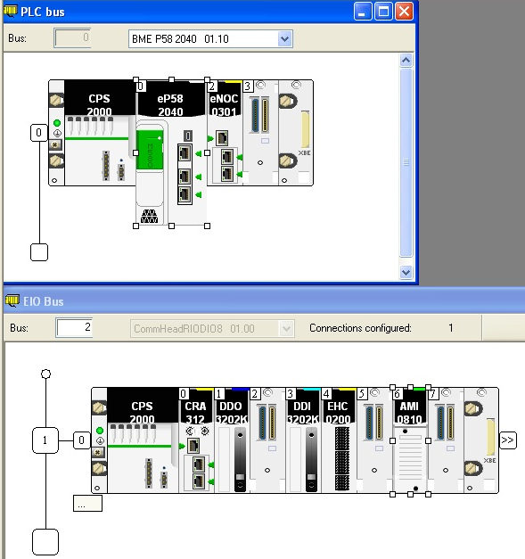  2. Выполните конфигурирование стойки PLC Quantum по заданной структуре:  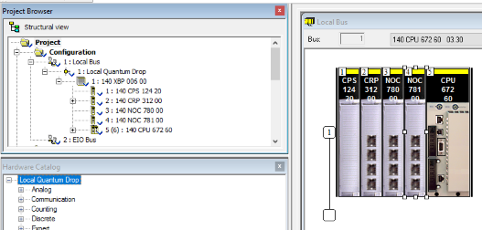  3. Для заданной аппаратной конфигурации PLC Quantum организуйте мониторинг дискретных выходов.

б) Порядок проведения промежуточной аттестации, показатели и критерии оценивания:
Промежуточная аттестация по дисциплине «Операционные системы реального времени» включает теоретические вопросы, позволяющие оценить уровень усвоения обучающимися знаний, и практические задания, выявляющие степень сформированности умений и владений, проводится в форме зачета.

Показатели и критерии оценивания зачета:

– для получения оценки «зачтено» обучающийся демонстрирует пороговый уровень сформированности компетенций: в ходе контрольных мероприятий допускаются ошибки, проявляется отсутствие отдельных знаний, умений, навыков, обучающийся испытывает значительные затруднения при оперировании знаниями и умениями при их переносе на новые ситуации.
– на оценку «не зачтено» обучающийся демонстрирует знания не более 20% теоретического материала, допускает существенные ошибки, не может показать интеллектуальные навыки решения простых задач, не может показать знания на уровне воспроизведения и объяснения информации, не может показать интеллектуальные навыки решения простых задач.

8 Учебно-методическое и информационное обеспечение дисциплины
а) Основная литература:

1. Андреев, С. М. Аппаратные средства и программное обеспечение промышленных контроллеров SIMATIC S7 : учебное пособие / С. М. Андреев, М. Ю. Рябчиков, Е. С. Рябчикова ; МГТУ. - Магнитогорск : [МГТУ], 2017. - 231 с. : ил., схемы, табл., граф. - URL: https://magtu.informsystema.ru/uploader/fileUpload?name=3447.pdf&show=dcatalogues/1/1514278/3447.pdf&view=true (дата обращения: 14.05.2020). - Макрообъект. - Текст : электронный. - ISBN 978-5-9967-0940-3. - Имеется печатный аналог.
2. Беспалов, Д. А. Операционные системы реального времени и технологии разработки кроссплатформенного программного обеспечения. Часть 1 : учебное пособие / Д. А. Беспалов, С. М. Гушанский, Н. М. Коробейникова ; Южный федеральный университет. - Ростов-на-Дону ; Таганрог : Издательство Южного федерального университета, 2019. - 139 с. - ISBN 978-5-9275-3367-1. - Текст : электронный. - URL: https://znanium.com/catalog/product/1088203 (дата обращения: 20.09.2020). – Режим доступа: по подписке.

б) Дополнительная литература:

1. Операционные системы. Основы UNIX : учебное пособие / А. Б. Вавренюк, О. К. Курышева, С. В. Кутепов, В. В. Макаров. — Москва : ИНФРА-М, 2020. — 160 с. + Доп. материалы [Электронный ресурс]. — (Высшее образование: Бакалавриат). - ISBN 978-5-16-010893-3. - Текст : электронный. - URL: https://znanium.com/catalog/product/1044511 (дата обращения: 20.09.2020). – Режим доступа: по подписке.
2. Рябчиков, М. Ю. Программирование системы диспетчерского управления : учебное пособие / М. Ю. Рябчиков, Е. С. Рябчикова ; МГТУ. - Магнитогорск : МГТУ, 2016. - 1 электрон. опт. диск (CD-ROM). - Загл. с титул. экрана. - URL: https://magtu.informsystema.ru/uploader/fileUpload?name=2734.pdf&show=dcatalogues/1/1132625/2734.pdf&view=true (дата обращения: 14.05.2020). - Макрообъект. - Текст : электронный. - Сведения доступны также на CD-ROM.. – Макрообъект.
в) Методические указания:
1. Рябчиков, М.Ю. Основы программирования промышленных микропроцессорных контроллеров: учеб. пособие / М.Ю.Рябчиков, Е.С. Рябчикова. ; Магнитогорский гос. технический ун-т им. Г.И. Носова. – Магнитогорск: Изд-во Магнитогорск. гос. техн. ун-та, 2018. – 125 с. – Текст: непосредственный.
2. Андреев, С. М. Программирование микропроцессорных контроллеров SIMATIK S7 300/400. Лабораторный практикум : учебное пособие / С. М. Андреев, М. Ю. Рябчиков, Т. Г. Сухоносова ; МГТУ. - Магнитогорск : МГТУ, 2016. - 1 электрон. опт. диск (CD-ROM). - Загл. с титул. экрана. - URL: https://magtu.informsystema.ru/uploader/fileUpload?name=2664.pdf&show=dcatalogues/1/1131351/2664.pdf&view=true (дата обращения: 14.05.2020). - Макрообъект. - Текст : электронный. - Сведения доступны также на CD-ROM.

г) Программное обеспечение и Интернет-ресурсы:

Наименование ПО | № договора | Срок действия лицензии
MS Windows XP Professional | Д-1227 от 08.10.2018  Д-757-17 от 27.06.2017  Д-593-16 от 20.05.2016 | бессрочно
Microsoft Office 2003 Professional | № 135 от 17.09.2007 | бессрочно
FAR Manager | свободно распространяемое ПО | бессрочно
7Zip | Свободно распространяемое | бессрочно

Профессиональные базы данных и информационные справочные системы
Название курса | Ссылка
Электронная база периодических изданий East View Information Services, ООО «ИВИС» | https://dlib.eastview.com/
Национальная информационно-аналитическая система – Российский индекс научного цитирования (РИНЦ) | URL: https://elibrary.ru/project_risc.asp
Поисковая система Академия Google (Google Scholar) | URL: https://scholar.google.ru/
Информационная система - Единое окно доступа к информационным ресурсам | URL: http://window.edu.ru/
Федеральное государственное бюджетное учреждение «Федеральный институт промышленной собственности» | URL: http://www1.fips.ru/
Российская Государственная библиотека. Каталоги | https://www.rsl.ru/ru/4readers/catalogues/
Электронные ресурсы библиотеки МГТУ им. Г.И. Носова | http://magtu.ru:8085/marcweb2/Default.asp
Федеральный образовательный портал – Экономика. Социология. Менеджмент | http://ecsocman.hse.ru/
Университетская информационная система РОССИЯ | https://uisrussia.msu.ru
Международная наукометрическая реферативная и полнотекстовая база данных научных изданий «Web of science» | http://webofscience.com
Международная реферативная и полнотекстовая справочная база данных научных изданий «Scopus» | http://scopus.com
Международная база полнотекстовых журналов Springer Journals | http://link.springer.com/
Международная коллекция научных протоколов по различным отраслям знаний Springer Protocols | http://www.springerprotocols.com/

 | Международная база научных материалов в области физических наук и инжиниринга SpringerMaterials | http://materials.springer.com/
 | Международная база справочных изданий по всем отраслям знаний SpringerReference | http://www.springer.com/references
 | Международная реферативная база данных по чистой и прикладной математике zbMATH | http://zbmath.org/
 | Международная реферативная и полнотекстовая справочная база данных научных изданий «Springer Nature» | https://www.nature.com/siteindex
 | Архив научных журналов «Национальный электронно-информационный концорциум» (НП НЭИКОН) | https://archive.neicon.ru/xmlui/

9 Материально-техническое обеспечение дисциплины
Материально-техническое обеспечение дисциплины включает:
Тип и название аудитории | Оснащение аудитории
Учебные аудитории для проведения занятий лекционного типа | Мультимедийные средства хранения, передачи и представления информации
Помещения для самостоятельной работы обучающихся | Персональные компьютеры с пакетом MS Office, выходом в Интернет и с доступом в электронную информационно-образовательную среду университета
Учебные аудитории для групповых и индивидуальных консультаций, текущего контроля и промежуточных консультаций | Доска, мультимедийный проектор, экран
Помещение для хранения и профилактического обслуживания учебного оборудования | Стеллажи для хранения учебно-методический документации

